信息公开系统正式地址：
管理版：http://gzcx.sthjj.beijing.gov.cn/zxjcgl
公众版：http://gzcx.sthjj.beijing.gov.cn/zxjcpt
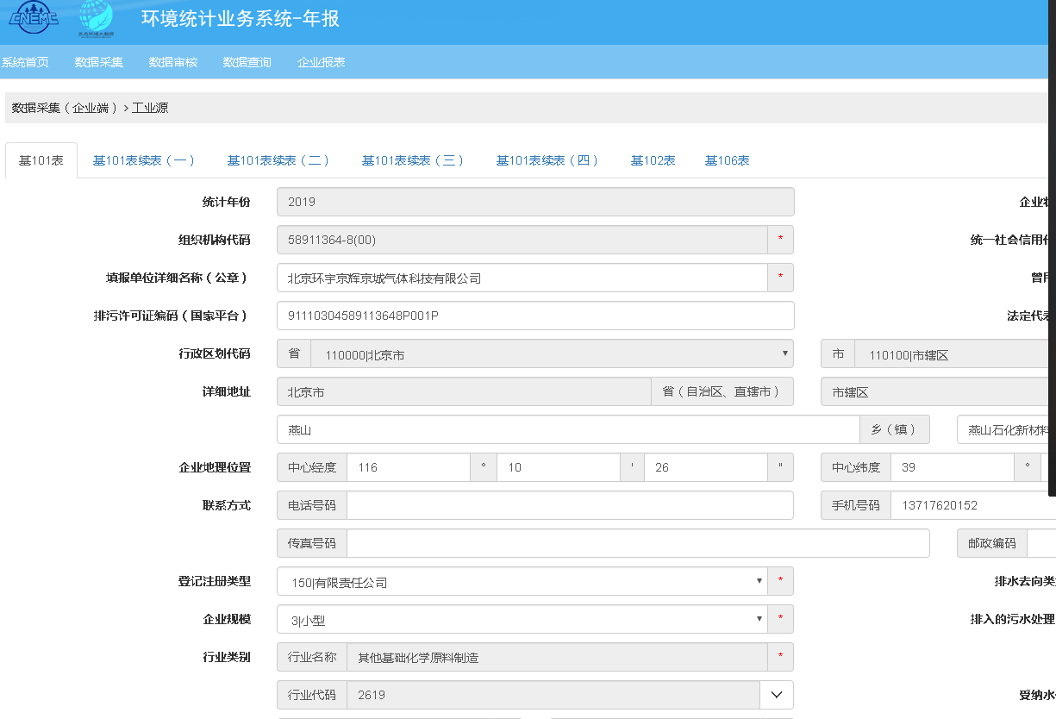
信息公开

